Atodiad

  - Tudalen Cynnwys

- Cwestiynau cyfweld ……………………………………………….....Tud 2

- Cwestiynau Holiadur/QR Code………………………………………… Tud 3-5

- Canlyniadau’r Holiadur……………………………………………………Tud 6-7

Ch) Trawsgrifiad Cyfweliad Staff……………………………………………Tud 8-14

- Trawsgrifiad Cyfweliad Disgyblion …………………………………… Tud 14-18

Dd) Ffurflen caniatad gwybodus gwirfoddol …………………………………. Tud 19

- Ebost i’r Ysgol ……………………………………………………………. Tud 20

- Ffurflen Foeseg ………………………………………………… Tud 21-35

Cwestiynau Cyfweliad - Staff

1. Pa fath o strategaethau yr ydych yn defnyddio er mwyn cefnogi hunan asesu yn y dosbarth, ac oes rhai sy’n gweithio gorau a pham?
2. Ydy’r dechneg yn fuddiol i’r dysgu a pham?
3. Beth yw’r prif fanteision defnyddio hunanasesu?
4. Pa rwystrau sy’n codi wrth ddefnyddio’r strategaeth yma?
5. Ydych chi’n credu bod y plant yn ymwybodol eu bod yn ceisio gwella eu gwaith trwy hunan asesu, esboniwch sut?
6. Pa effaith mae’r strategaeth yma yn cael ar grwpiau gallu gwahanol o fewn y dosbarth, wrth ystyried plant llai hyderus?

Cwestiynau Cyfweliad - Disgyblion

1. Oes ffordd yn y dosbarth lle gallech chi asesu eich gwaith?
2. Sut mae gwerthuso gwaith eich hun yn gwneud i chi deimlo?
3. Oes ffordd arbennig yr ydych yn marcio eich gwaith?
4. Wyt ti’n mwynhau gwneud hwn a pham?
5. Oes rhywbeth dydych chi ddim yn hoffi am wneud hwn a pham?
6. Pam wyt ti’n meddwl mai’n bwysig asesu gwaith eich hun?



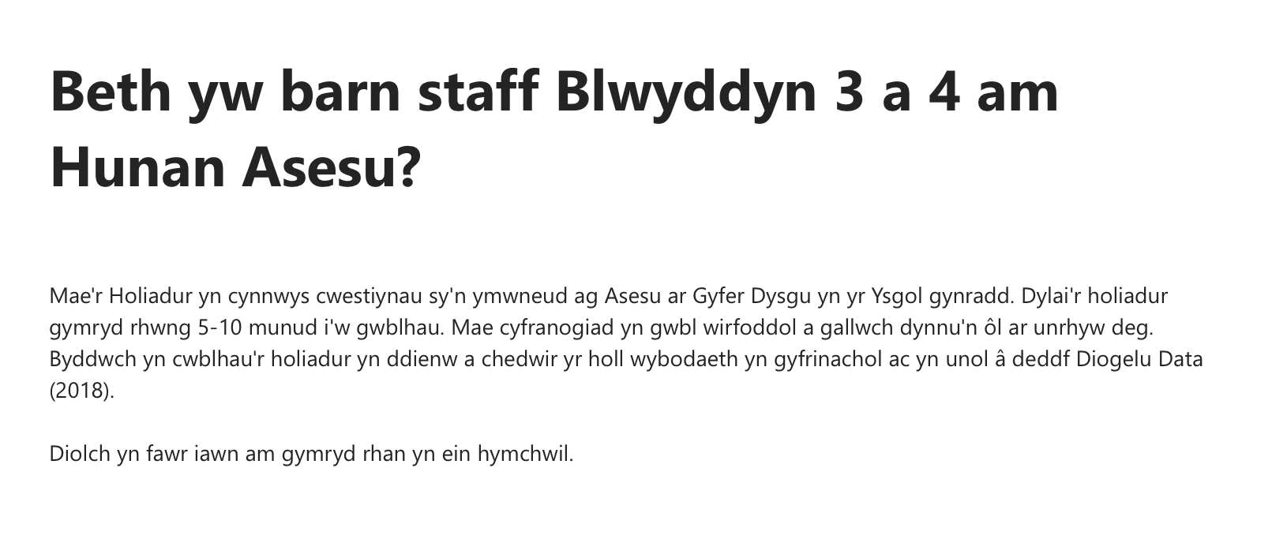

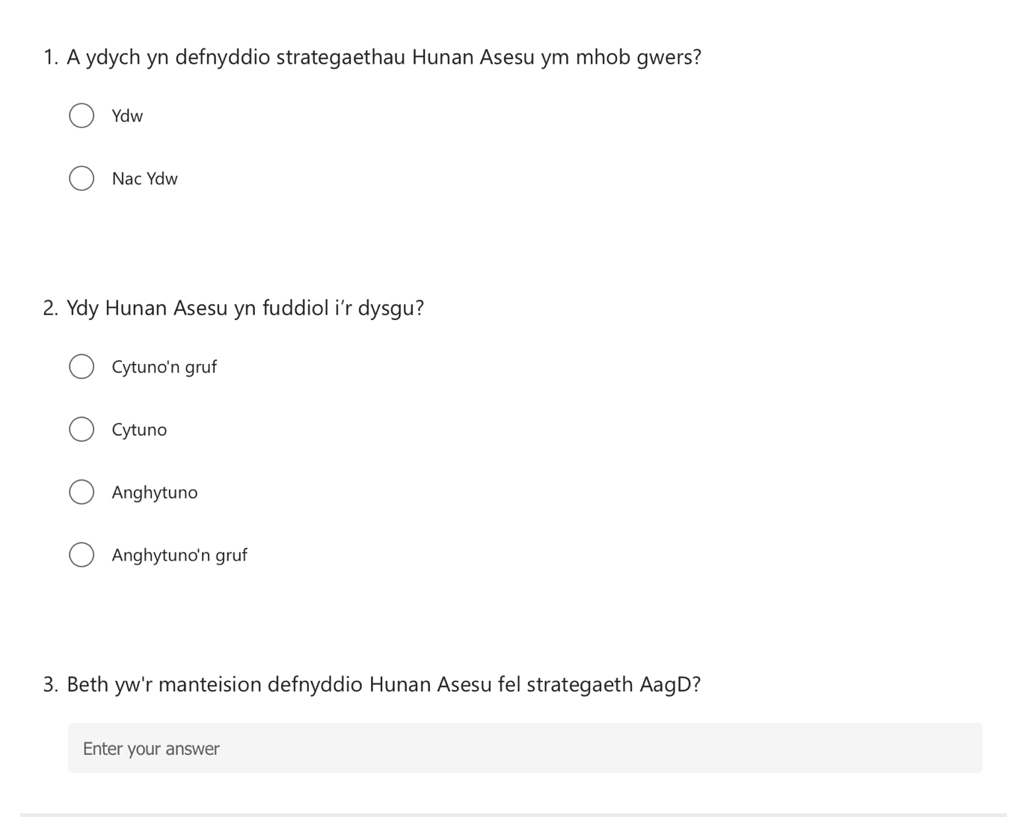

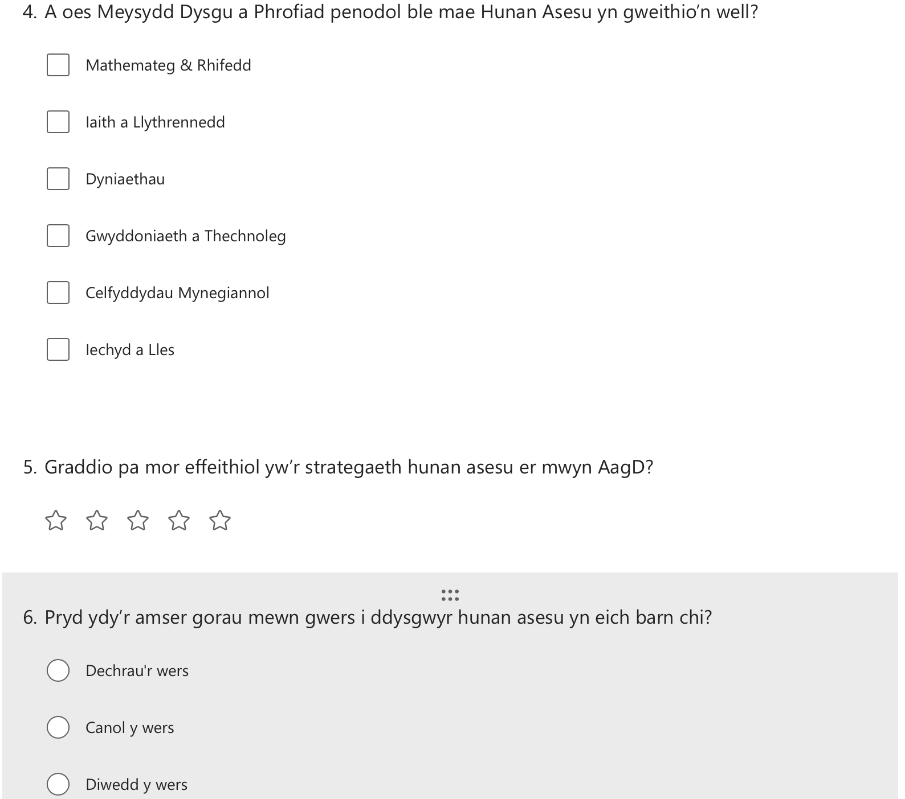

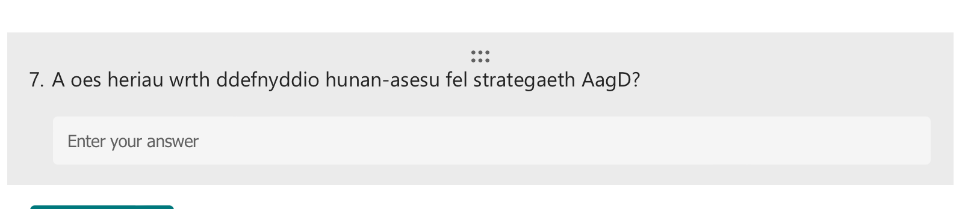

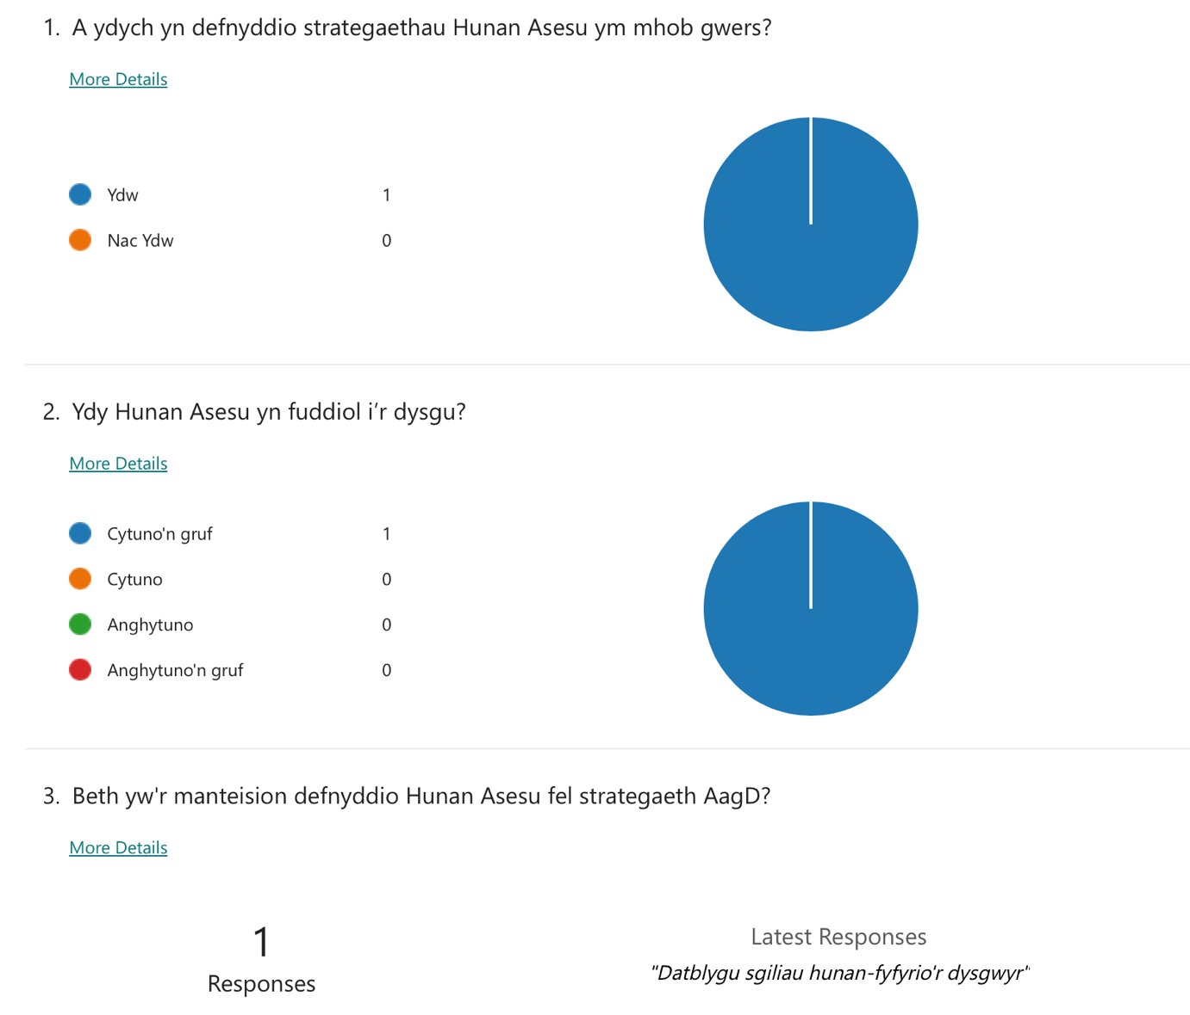

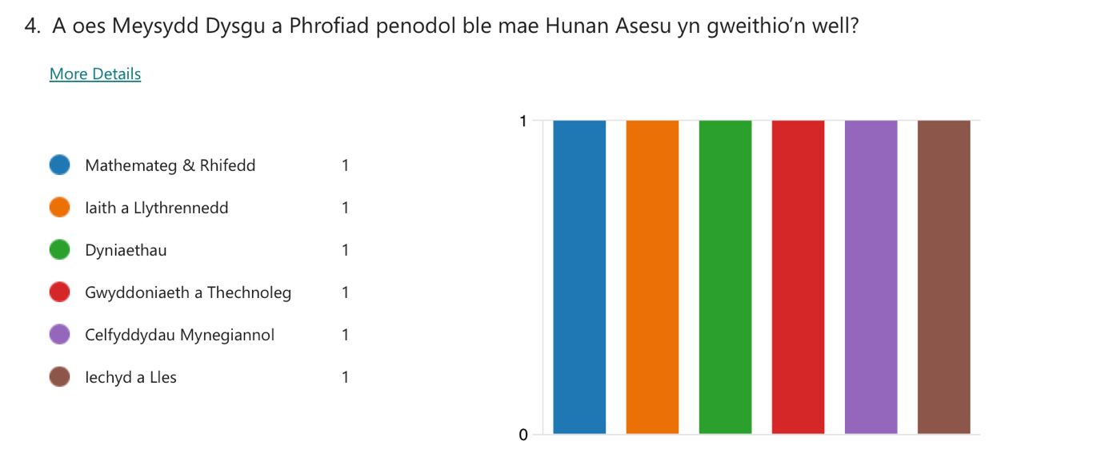

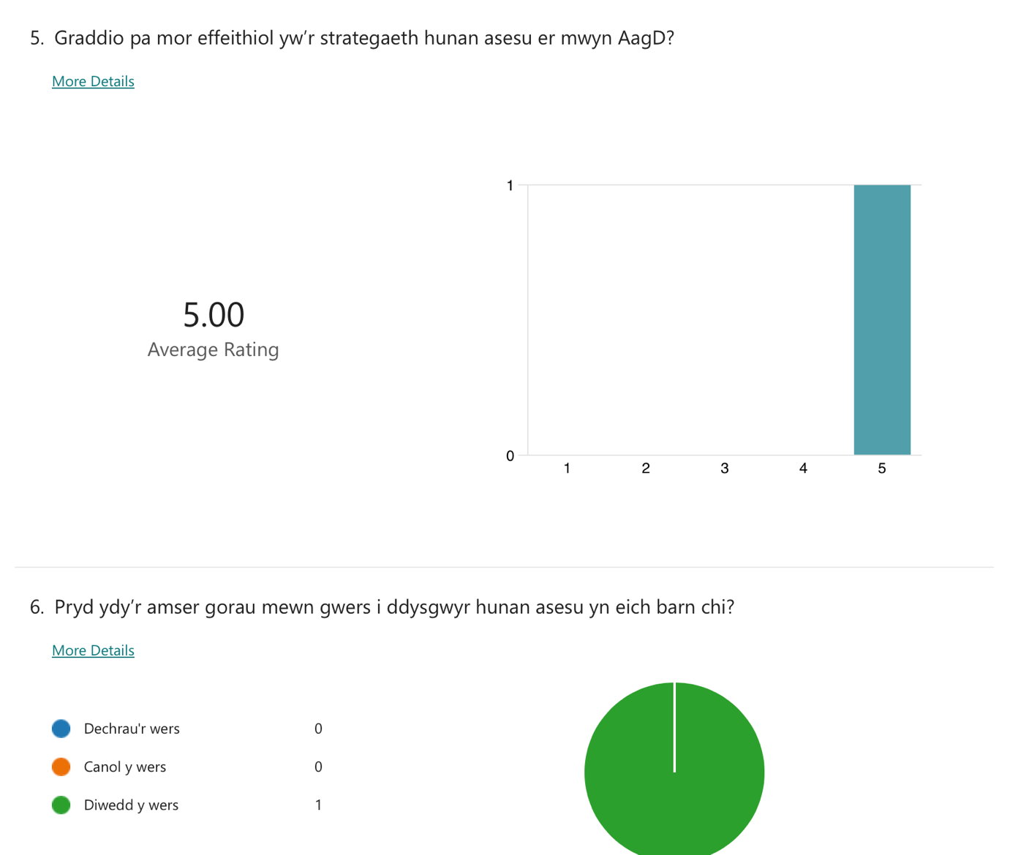

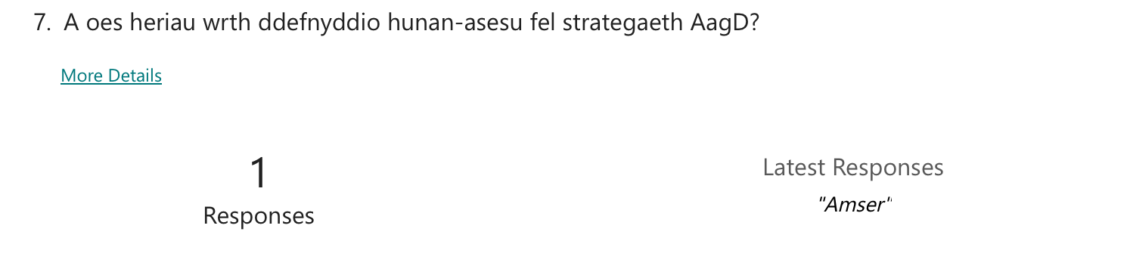

Trawsgrifiad Cyfweliad 24/01/24
Staff Blwyddyn 3 a 4

Grŵp o 3 Athrawon

Manteision
Heriau
Strategaethau

Yr ymchwilydd: Pa fath o strategaethau yr ydych yn defnyddio er mwyn cefnogi hunan asesu yn y dosbarth, ac oes rhai sy’n gweithio gorau a pham?

Athro 1: O ran pontio rhwng y cyfnod sylfaewn a cyfnod allweddol 2, mae blwyddyn 3 a 4 webyn hyn yn hyn yn defnyddio yr arhcarywr asesu, felly rydym ni’n cyflwyno dau cymeriad yn meithrin rhai syml “rwy’n hapys gyda fy ngwaith” a maen cefnogi trafodaeth, cael y plant I myfryrio dros gwaith eu hun. A wedyn mae hwn yn adeiladol o feithrin yr holl ffordd lan i fwlyddyn 4, mae mwy a mwy yn cael ei cyflwyno. Ond rydym ni hefyd yn Blwyddyn 4 yn pontio gyda system cam cynydd 3.

Athro 2: Mae tri fath o asesu gennym ni ar llythrennedd, ame nhw’n gwneud gwir a gau mewn pen gwyrdd I ddangos mae nhw’n ymateb I farcio. Felly os mae nhw’n gwneud rhywbeth o fewn iaith mae nhw’n gallu adnabod beth sy’n gwir a gau a wedyn mae nhw’n gofyn ffrind neu ni’n neud cysyllteiaiu, chi’n rhoi’r gair e.e menorah a mae nhw’n gallu dweud canhwyll. A’r drydydd un yw ddim rili I gwneud gydag asesu ond ffordd iddyn nhw drafod think pair share, efo partner neu grwp o 4. Dim yn y llyfrau.

Athro 3: Ie, think pair share.

Yr ymchwilydd: Oes rhai technegau sy’n mwy effeithiol o fewn y dosbarth?

Athro 1: Dyna’r rhai rydym ni wedi ffeindio ar draws yr ysgol sy’n gweithio gorau.
Athro 3: I fi yn bersonnol, dwi’n hoffi’r techneg cysyllteiriau achos mae’n rhoi tipyn bach o dealltwriaeth I ni o fel mae nhw wedi deal y wers neu cyfres o wersi neu thema. Yn bennaf dyna beth dwi’n lico.

Yr ymchwilydd: Ydy’r dechneg yn fuddiol i’r dysgu a pham?
Athro 1: Fi’n meddwl blynyddoedd maeth yn ol, mi oeddwn ni yn gweld e fel rhywbeth roedd rhaid neud er mwyn ticio bocs, ond yn enwedig gyda’r Cwricwlwm newydd ni’n gweld llawer fwy o werth, os mae’r plant yn gallu fyfyryio dros gwaith eu hun mae hynny’n sgil enfawr, felly mae hunan asesu yn golygu bod nhw’n dysgu’r sgiliau fyfyrio, felly gobaith yw, yn y pen draw ernyn bod nhw’n cyraedd ni gyda’r gwaith mae nhw wedi fyfyruoi dros beth mae nhw’n cynhyrchu, dros beth mae nhw’n mynd I cyflwyno. Hyd yn oed y broses gyda’r Mr Men mae nhw’n hwybod sut mae nhw’n teimlo am eu gwaith. Eu hun A’r ffordd ymlaen hefyd. Mae’r un mor bwysig I nhw gwybopd sut I symyd ymlaen a mae e I ni gwybod sut I symyd y dysgu ymlaen.

Athro 2: One mae angen yr amser I fyfyrio, nid just bod nhw’n lliwio ac yn wedyn symud ymlaen, mae rhaid I nhw deall pam, ond does dim amser wastad I pawb deall pob tro, felly dyna pam dwi’n meddwl mae’n bwydig gwneud e llawer felly mase nhw’n cael sgiliau erbyn iddyn nhw cyrsaedd ni efo’r gwaith.

Athro 3: Wrth i ni fynd o gwmpas a marcio, mae’n bwysig I ni rhoi adborth yn y fan er mwyn gael y trafidaeth yna gyda nhw. Mae nhw’n gallyu wedyn mynd ati I gywirio unmrhyw camgymeriadau.

Athro 2: Cyn I chi rhoi’r pwynt, edrychwch eich hunan, beth allwch chi neud cyn dod ato fi efo’ch gwaith.

Athro 1: Mae adborth ar y pryd yn rhywbeth sydd ddim ychwanegu llwyth at hunan asesu achos mae jest cael y trafodaeth yn y foment yn golygu mae nhwn humnan asesu wrth fynd. Felly mae nhw’n gallu newid rhywbaeth fel atalnod llawn, neu ychwnegu ansoddair. Er bod hyn ddim yn digwydd ar diwedd y waith fel byddaf e yn draddodiadol mae’n rhwybeth sy’n disgwrydd ar y pryd lle gallen nhw addasu’r gwaith wrth fynd a’r gobaith wedyn yw bod nhw’n cario ymlawn trwy’r dasg yn cofio hynny.

Athro 2: Dyna pam mae pit stops yn ddefnyddiol, i stopio pawb ar waith a dweud ni wedi son am meini prawf, edrychwhc ar gwaith eich hunan cyn I ni mynd ymlaen. Mae’n rhoi amser I nhw I edrych ar beth sydd gyda nhw.

Athro 3: Mae’n rhoi gwell dealltwriaeth wedyn I ni ar sut I symyd ymlaen gyda’r dysgu. Gobetihio wedyn tro nesaf mae nhw’n cofio’r un fath o sgil.

Yr ymchwilydd: Beth yw’r prif fanteision defnyddio hunan asesu?
Athro 1: Mae’n datblygi sgiliuayu myfyrio nhw, hunan fyfyrio, fel bod nhw’n gallu deal yr hyn rydym ni’n gofyn iddyn nhw gwneud, nid just mynd trwy’r broses a wedyn symyd ymlaen I’r dasg nesaf. Mae’r dysgu’n fwy dwfn os mae nhw’n deall y gwaith.

Athro 2: Ac I droi nhw’n pobl gwybodus sy’n mynd mewn I’r byd I fod yn wybodus sy’n gallu fyryfio ar bob sefyllfa, nid just sefyllfa gwaith. Mae’n bwysig bod nhw yn gweld sut mae nhw’n ymddwyn neu beth mae’ nhw’nb wneud a sut mae nhw’n gallu newid hynny.

Athro 3: I cydblethu gyda hwnna, mae’n datblygu sgiliau annibynnaieth nhw.

Yr ymchwilydd: Pa rwystrau sy’n codi wrth ddefnyddio’r strategaeth yma?
Athro 2: Cyfyngiadau amser bydd y prif peth. Rydyn ni amser eleni yn cynllunio ar gyfer hunan asesu nawr, ble or’ blaen byddwch chi yn trio hunan fyfyrio ar ddiwedd dasg, 10 munud diwedd dasg, neu efallai ar dechrau dasg nesaf, felly ni’n neud pit stops yn aml iawn iddyn nhw hunan fyfyrio wrth iddyn nhw gwneud. A wedyn rydyn ni wastad efo’r amser wedi penodi ar diwedd Iddyn nhw hunan fyfyrio. Felly mae nhw’n gally fyfyrio’r holl dasg a wedyn trafod fel ni’n dweud sut ni’n gallu fwneud tro nesaf. Felly ar dechrau;r dasg nesaf ni’b gallu dweud edrych are ich gwaith beth roedd angen I chi gwella, neu beth oedd angen I chi newiud, sut ydych chi’n galluy ychwnegu at u gwaith.

Athro 3: A yn fy marn I, dyw pob un startegaeth AagD ddim yn mynd I weithio I pob un unigolyn, achos falle weithiau mae strategaethau AagD yn rhy cymhelth i rhai, ac falle bod angen just defnyddio rhai sy’n mwy syml fel bod nhw’n gallu dechrau siwrne nhw ar deall asesu ar gyfer dysgu.

Athro 2: Ac yn benodol, wrth rhoi slip hunan marcio bod chi’n chwilio am bob peth yn y meini prawf, neu ar gyufer hunan asesu i rhai dysgwyr efallai byddaf yn gofyn iddyn nhw am un peth I ffocusi arno er enghraift ataldnoi. Felly mae’n nhw;n gallu hun fyfyrio ar hwnna wedyn I allu wella, yn lle trio edrych arv yr holl peth ac aseus am mhob dim. Yn dibynnu ar y pkentyn ac o soes ganndyn nhw anghenion cydgu ychwengol.

Yr ymchwilydd: Ydych chi’n credu bod y plant yn ymwybodol eu bod yn ceisio gwella eu gwaith trwy hunan asesu, esboniwch sut?

Athro 1: Ydyn, achos bod y broses yn dechrau mor ifanc mae nhw’n gwybod bod nhw yn gwella rhywbeth neu bod nhw’n datblygu sgiliau lle falle lle yn y gorffenol byddwn nhw ddim wedi deal, a meddwl bod nhw’n gwneud rhywbeth extra. Nawr mae’r dyfnder yn y dealltwriaewth achos bod y broses yn gadael trwy’e ysgol gyfan.

Athro 2: Yn bendant gyda lliw top end os ydych chi’n neud grid lle bo chi’n chwilio am lliw penodol a does dum lliw, mae nhw’n gwybod bod nhw ddim wedi gwneud y poeth yna, a mae;n glir I nhw achos mae nhw’n “oh dwi ffili lliwio hwn yn goch achos dwi ddim wedi …wedyn mae nhw’n fyfyrio ac yn mynd nol ac ychwanegu, mae nhw’n gweld mae nhw sydd wedi darganfod, nid fi’n dweud dwyt ti ddim wedi. Nhw sydd wedi darganbfod eu hunan ac wedyn yn gallu ychwanegu at y gwaith.

Athro 3: Ac wrth I nhw eiddfedu a fod yn fwy annibynnol mae nhw’n deall fod AagD yn rhan o’r broses falle cynllunio ac wedyn mynd ati I ysgrifennu wedyn mae nhw’n gwybod yn union mae nhw angen gwerthuso’r gwaith, falle ail ddraftio yn dibynnu ar y dasg. Mae nhw’n meddwl mae’n holl bwysig asesu a gwerthuso.

Athro 2: Ni’n dweud e hefyd mewn meini prawf llwyddiant. Dyma beth sydd angen I lwyddo wrth I werthuso ar diwedd, wrth esbonio disgwyliadau I nhw ddeall bod nhw wedi cyflawni neu beidio a sut I wella.

Yr ymchwilydd: Pa effaith mae’r strategaeth yma yn cael ar grwpiau gallu gwahanol o fewn y dosbarth, wrth ystyried plant llai hyderus?

Athro 3: Wrth cymrud Archarwyr Asesu Mr Men, fe wnes I drio hwn mewn dasg ysgrifennu cerdyn post gyda pob un grwp gallu. Gyda’r rhai sydd methu esbonio mewn fanylder reodden nhw wedi just dewis Mr Man I gydbfynd gyda sut roeddwn nhw wedi teimlo am y dasg, a wedyn gyda’r rhai arall roeddwn nhw’n halluy rhoi esboniad ac eglurhad dros pam bod nhw wedi dewis cymeriad penodol.

Yr ymchwilydd: Oes angen I chi addasu technegau Hunan Asesu ar gyfer gwahanol grwpiau gallu?

Athro 2: Yn ol gallu, oes. Rydyn ni’n gweld os mae dysgwr yn dweud dwi’n hapys gyda fy ngwaith oherwydd dwi wedi neud job da, hyfryd mae hwnnan ddigon achos os ydych chi’n gwtihio’r pmentyn yna yn ormsodol mae nhw’n ,mynd I cau lawr a meddwl mae gwaith nhw ddim yn digonol. Efallai I pmentlyn MAT bydd mwy o pethau yn meini prawf nhw ta beth, felly bydd mwy iddyn nhw asesu, neu wedyn herio gyda her ychwanehgol eto.

Yr ymchwilydd: Wyt ti’n gweld diffyg honestrwydd gyda’r strategaeth Mr Men?

Athro 1: Roeddwn I’n meddwl bydden ni’n gweld hynny achos efallai bydd y plant wastad just yn dweid fin hapys, bellach lawr yr ysgol mae rhyw faint o realti i hynny lle mae nhw’n derwis hapys yn aml, Ond na mae’r plant yn rili yn ystyried nhw, achos nod nhw wedi cael ei cyflwyno dau ar y tro mae nhw ddim yn cael ei bombardio mae nhw’n deal beth yw ysyr y dau erbyn diwedd y flwyddyn lle mae dau arall yn cael eu cyflwyno a dau arall a dau arall. Fi’n teimlo bod nhw’n hoenst iawn achos yn aml iawn bydd rhywyn yn synu fi ac yn cynhyrchu gwaith gwych a wedyn. Mae nhw’n troi ato if a dweud “um o na, mae rhaid I fi gyflwyno fy ngwaith yn fwy daclus:” achos bod nhw wedi croesi allan rhai geriau mae nhw wedi cam sillafu ac I nhw mae hynny’n ffordd o wella gwaith sydd yn gret.

Yr ymchwilydd: Sut ydych chi’n helpu dysgwyr i hunan asesu? Pa dechnegau ydych yn eu defnyddio?

Athro 1: Pan fydden ni’n cyflwyno nhw byddaf, yn enwedig bellach lawr yr ysgol, ddim mor gymaint yn Fklwyddyn 3 a 4. Ar lafar ni’n rhoi’r mewnbwn yna ac wedyn os mae nhw yn dewis un lle efallai dydyn nhw ddim ar y trwywydd cywir yn aml byddaf yn dweud “wyt ti’n siwr” “beth am” a wedyn mae nhw fel arfer yn nhw yn fyfyrio. Felly er mae hi yn ffin chi gorfod bod yn ofalus I beidio croesi achos chi ddim moen neud I’r plentyn teimlo’n wael am y gwaith.

Athro 2: A dwi’n meddwl top end mae’n fwy weledol efo’r pens gwyrdd. Gall plentyn dal dweud bod nhw’n hapys gyda’r gwaith hyd yn oed os mae nhw heb cyraedd pob peth yn y meini prawf, oherwydd mae nhw wedi neud gorau nhw, a mae hynny’n fine hefyd.

Trawsgrifiad Cyfweliad 24/01/24
Disgyblion Blwyddyn 3 a 4

Grŵp ffocws A: 6 Disgybl

Manteision
Heriau
Strategaethau

Yr ymchwilydd: Oes ffordd yn y dosbarth lle gallech chi asesu eich gwaith?
Disgyblion i gyd yn nodio
Disgybl 1: Oes
Disgybl 2 a 3: Oes
Disgybl 4: Oes, ni’n defnyddio pen gwyrdd weithiau i dangos yr ateb cywir.
Disgybl 5: Ie, ni’n gallu gweld beth yw’r problem a trio gweithio fe mas.

Yr ymchwilydd: Sut mae gwerthuso gwaith eich hun yn gwneud i chi deimlo?
Disgybl 1: Hapys
Disgybl 5: Nerfus weithiau
Disgybl 2: Hapys

Yr ymchwilydd: Oes ffordd arbennig yr ydych yn marcio eich gwaith?
Disgybl 4: Mae athrawes yn rhoi pryd i defnyddio prif lythrennau ar y bwrdd gwyn i ni checio ein gwaith.
Disgybl 5: Weithiau rydyn ni angen darllen trwy ein gwaith.
Disgybl 3: Weithiau rydyn ni’n marcio gwaith ein hun a gwaith ein gilydd.

Yr ymchwilydd: Wyt ti’n mwynhau gwneud hwn a pham?
Disgybl 5: Ie
Disgybl 6: Ie
Disgybl 5: Ie, does dim angen i ni aros ac yn gallu mynd i marcio yn annibynnol.

Yr ymchwilydd: Ydy hunan asesu yn helpu ti i ddeall y gwaith yn well?
Disgybl 2: Ie, mae’n helpu ni i weld beth sydd angen wneud tro nesaf.
Disgybl 5: Weithiau

Yr ymchwilydd: Oes rhywbeth dydych chi ddim yn hoffi am wneud hwn a pham?
Disgybl 3: Marcio gwaith oherwydd gallen ni gael yr ateb anghywir
Disgybl 2: Efallai rydyn ni ddim, yn gwybod sut i marcio yn gywir.

Yr ymchwilydd: Pam wyt ti’n meddwl mai’n bwysig asesu gwaith eich hun?

Disgybl 5: Mae’n gallu magu hyder a dangos sut i wella.
Disgybl 1: Trio gwella gwaith
Disgybl 6: Mae’n gallu dangos yr athro beth ni’n meddwl am ein gwaith.
Disgybl 3: Mae’n gallu helpu gweld gwahaniaeth mewn gwaith yn y llyfrau yn barod.
Disgybl 2: Magu hyder

Grŵp ffocws B: 4 Disgybl
Manteision
Anfanteision
Technegau

Yr ymchwilydd: Oes ffordd yn y dosbarth lle gallech chi asesu eich gwaith?
Disgyblion 1 a 2 yn nodio
Disgybl 1: Oes
Disgybl 2: Ni’n gallu edrych ar gwaith yn y llyfr yn barod.
Disgybl 4: Mr Men

Yr ymchwilydd: Gallech chi esbonio beth yw Mr Men?

Disgybl 4: Ie, rydyn ni’n dewis pa Mr Men ni’n meddwl ni wedi gweithio fel. Fel trio fy ngorau glas neu hapys gyda fy gwaith.

Yr ymchwilydd: Sut mae gwerthuso gwaith eich hun yn gwneud i chi deimlo?
Disgybl 4: Hapys
Disgybl 2: Teimlo’n onest, oherwydd mae angen esbonio sut ni wedi gwneud y tasg.

Yr ymchwilydd: Unrhyw un arall eisiau cyfrannu?
Disgybl 1: Hapys, achos ni wedi dewis ein hun.

Yr ymchwilydd: Oes ffordd arbennig yr ydych yn marcio eich gwaith?

Disgybl 2: Weithiau rydyn ni’n marcio gwaith ein hun
Disgybl 1: Weithiau
Disgybl 3: Athrawon yn rhoi pen coch i ni i rhoi ar pethau anghywir
Disgybl 2: Weithiau gyda punctuation challenge mae angen i ni lliwio mewn gyda pen gwyrdd y pethau cywir, ar gwaith sydd wedi gwneud yn barod.

Yr ymchwilydd: Wyt ti’n mwynhau gwneud hwn a pham?
Disgybl 4: Ie, dwi’n hoffi dewis Mr Men fy hun
Disgybl 6: Dwi’n hoffi dewis, achos mae’n rhoi amser I fi meddwl am amser hir cyn I fi dweud I’r athrawes sut dwi’n teimlo am y gwaith.

Yr ymchwilydd: Ydy hunan asesu yn helpu ti i ddeall y gwaith yn well?
Disgybl 1: Ie
Disgybl 2: Ydy
Pawb efo bodiau bys i fyny ac yn nodio
Disgybl 2: Mae’n gallu helpu ni ac athrwaon gwybod beth mae angen wella.

Yr ymchwilydd: Oes rhywbeth dydych chi ddim yn hoffi am wneud hwn a pham?
Disgybl 2: Weithiau mae’n galed meddwl
Disgybl 4: Nerfus i siarad o flaen pawb
Disgybl 3: Teimlo’n embarassed os dwi heb gwneud yn dda yn y gwaith

Yr ymchwilydd: Pam wyt ti’n meddwl mai’n bwysig asesu gwaith eich hun?

Disgybl 1: Mae’n safio amser i athrawon
Disgybl 2: Gwybod beth sydd angen tro nesaf

Yr ymchwilydd: Ydych chi’n gosod targed am y tro nesaf?

Disgybl 1: Weithiau
Disgybl 4: Dwi’n meddwl mae’n well gael targed o athro achos mae nhw’n gwybod mwy am y gwaith.

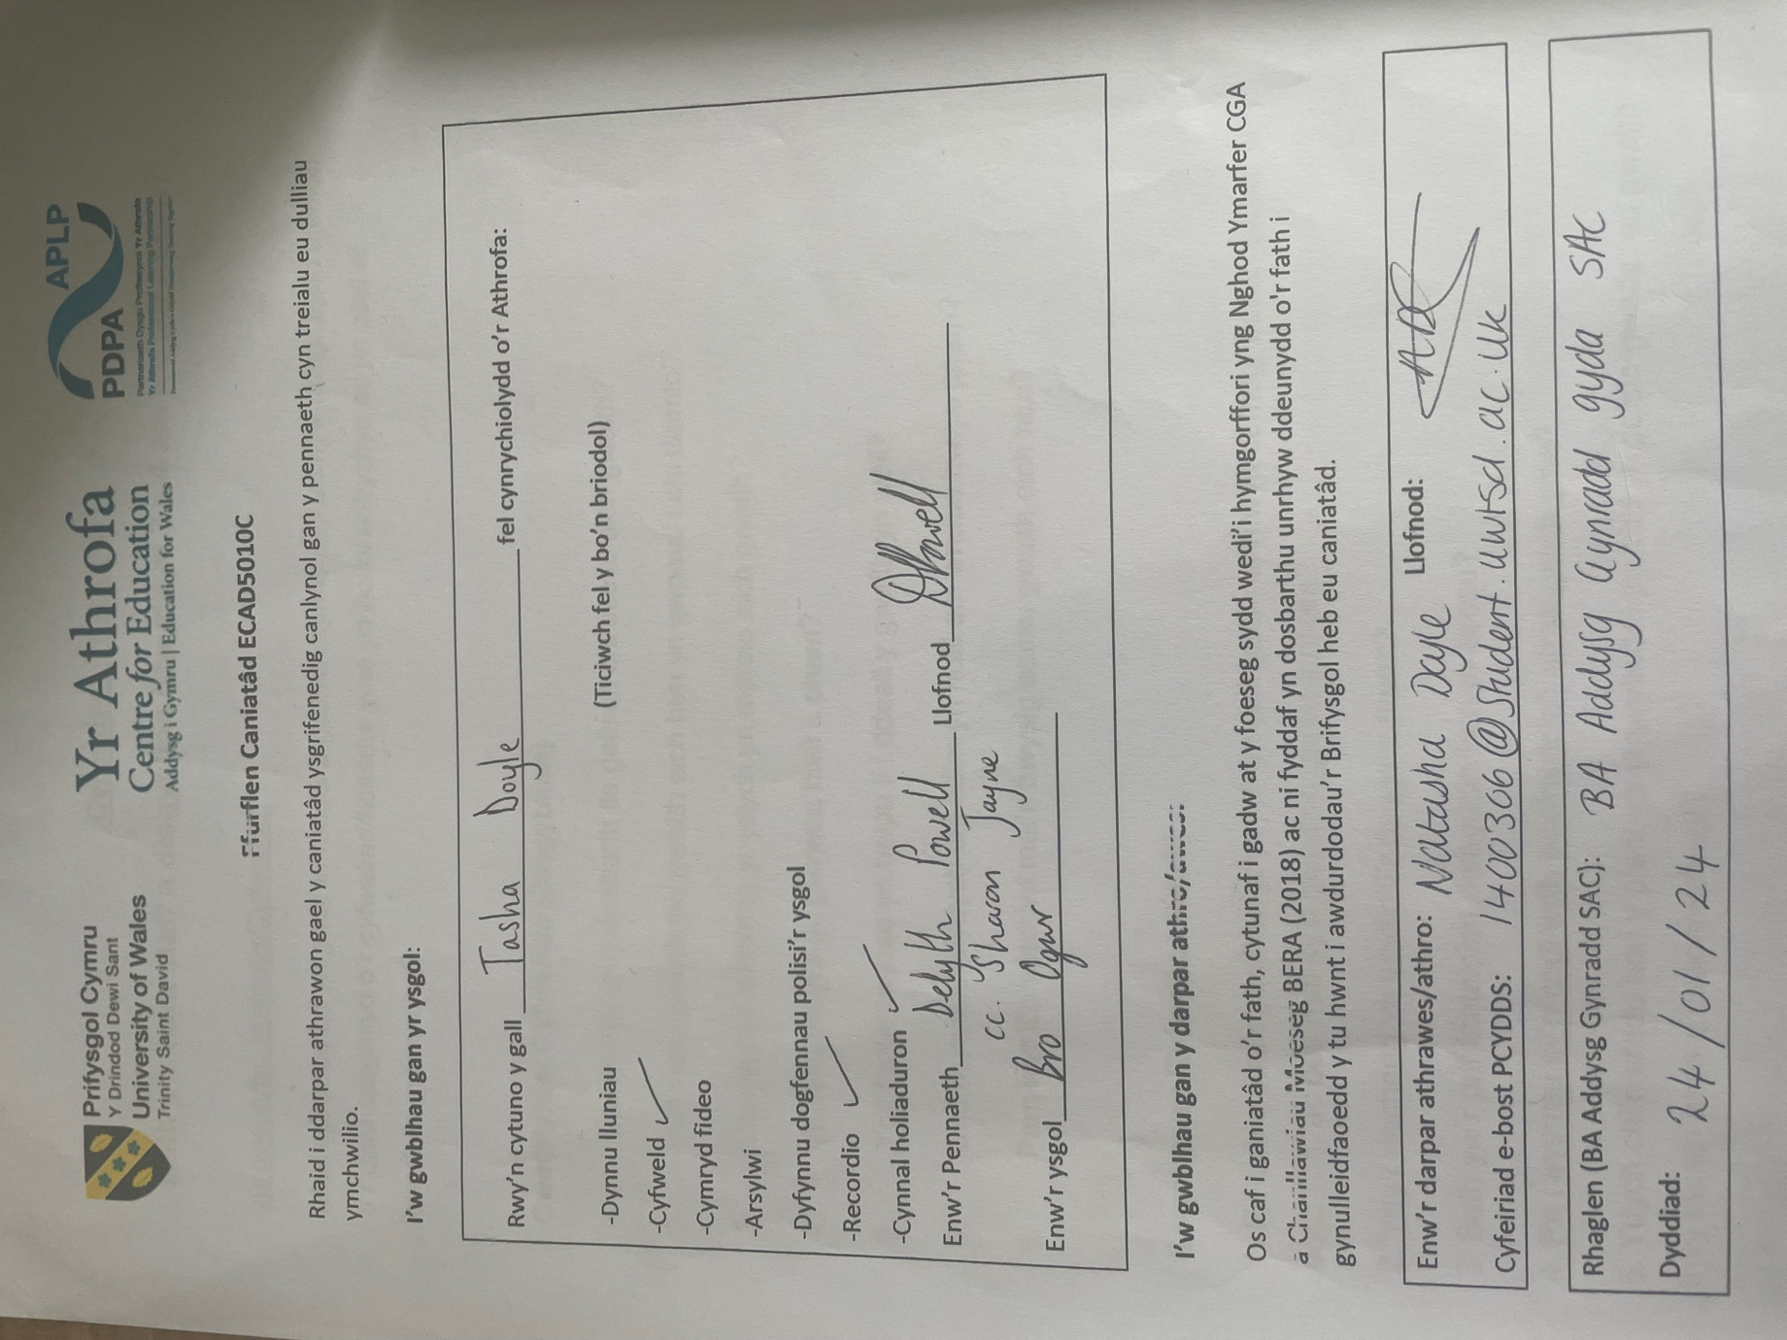

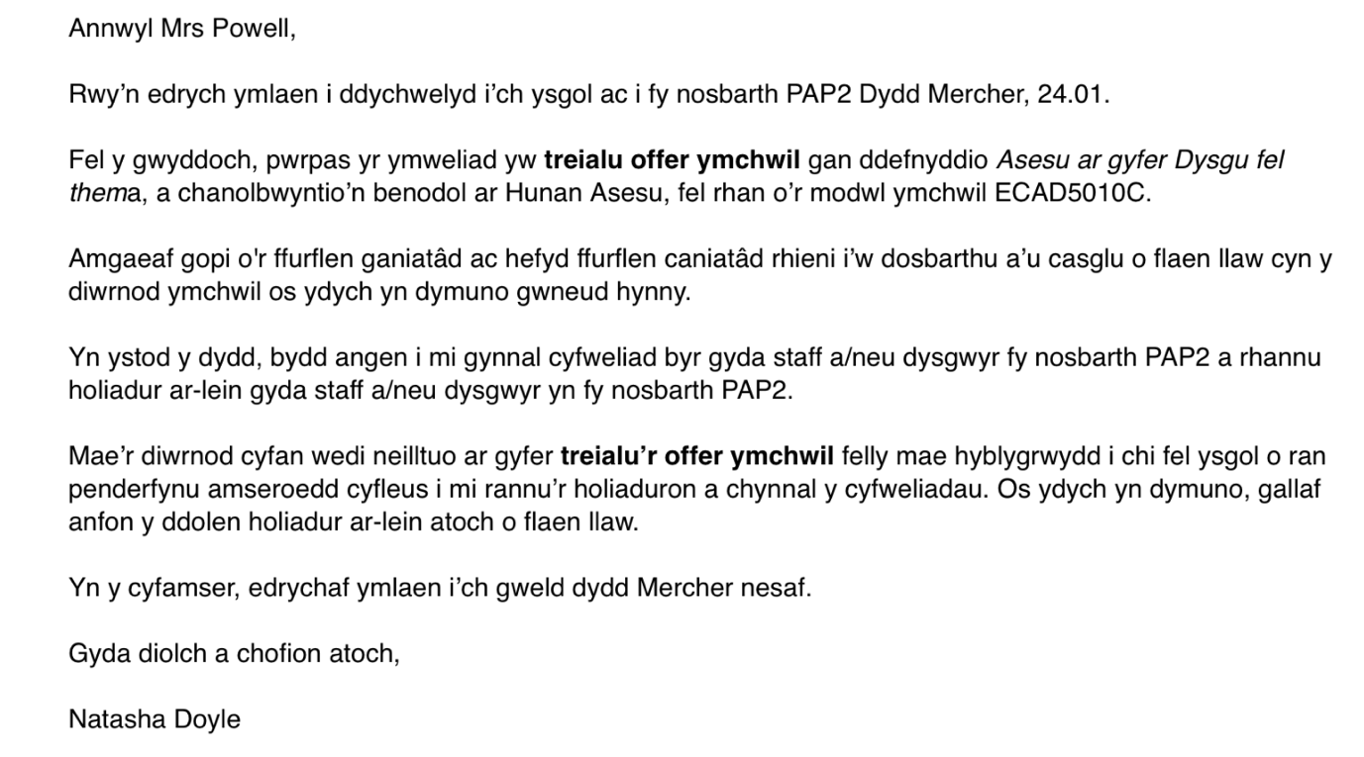

CAIS AM GYMERADWYAETH FOESEGOL

MYFYRWYR YMCHWIL YN UNIG
Mae’r ffurflen hon i’w chwblhau gan y myfyriwr o fewn CHWE mis yn achos myfyrwyr llawn amser a DEUDDEG mis yn achos myfyrwyr rhan amser, ar ôl cychwyn y radd ymchwil neu ar ôl dilyniant i Ran Dau eich cwrs.

Ar ôl ei chwblhau, cyflwynwch y ffurflen hon trwy’r Porth Coleg Doethurol ar MyTSD (https://mytsd.uwtsd.ac.uk).

Mae’r ddogfen hon ar gael hefyd yn Saesneg.

MYFYRWYR YMCHWIL A STAFF YN UNIG
Wrth brosesu’r cais hwn rhaid cyflwyno pob gohebiaeth sy’n ymwneud â’r cais yn ysgrifenedig a’i hanfon drwy e-bost i pgresearch@uwtsd.ac.uk, gyda’r teitl ‘Cymeradwyaeth Foesegol’ a’ch enw i ddilyn.

Dylai MYFYRWYR AR RAGLENNI ISRADDEDIG NEU RAGLENNI MEISTR A ADDYSGIR gyflwyno’r ffurflen hon (a chael y canlyniad) trwy systemau a eglurir i chi gan y goruchwyliwr/ arweinydd modwl.}

Er mwyn i fudd ddeillio o ymchwil ac i leihau’r risg o niwed, mae’n rhaid ei gynnal yn foesegol. Mae’n bosibl na fydd ymchwilydd wedi'i ddiogelu gan yswiriant y Brifysgol os na chafwyd cymeradwyaeth foesegol cyn cychwyn.

Mae’r Brifysgol yn dilyn diffiniad yr OECD o weithgarwch ymchwil a geir yn llawlyfr Frascati: “gwaith creadigol a gyflawnir mewn modd systematig er mwyn cynyddu’r stôr o wybodaeth, yn cynnwys gwybodaeth am ddyn, diwylliant a chymdeithas, a’r defnydd o’r stôr hon o wybodaeth i lunio cymwysiadau newydd” Yn hynny o beth, mae hyn yn cwmpasu gweithgareddau a gyflawnir gan aelodau’r staff, myfyrwyr ymchwil ôl-raddedig, a myfyrwyr ôl-raddedig ac israddedig a addysgir sy’n gweithio ar draethodau hir/prosiectau.

Gelwir yr unigolyn sy’n ymgymryd â’r gweithgarwch ymchwil yn “brif ymchwilydd”.

Nid oes angen cymeradwyaeth foesegol ar gyfer archwiliadau arferol, adolygiadau perfformiad, astudiaethau sicrhau ansawdd, profion o fewn gofynion addysgol arferol, a beirniadaeth lenyddol neu artistig.

Darllenwch y nodiadau cyfarwyddyd cyn cwblhau HOLL adrannau’r ffurflen.

Rhaid i’r ffurflen hon gael ei chwblhau a’i chymeradwyo cyn ymgymryd ag unrhyw weithgarwch ymchwil. Gweler y Rhestr Wirio am fanylion y broses ar gyfer categorïau gwahanol o geisiadau.

ADRAN A: Amdanoch Chi (Prif Ymchwilydd)
1 | Enw Llawn: |  | Natasha Doyle
2 | Ticiwch bob blwch sy’n berthnasol: |  | Aelod o’r staff: | ☐ | Cymrawd ymchwil anrhydeddus: | ☐
 | Myfyriwr Israddedig | ☐ | Myfyriwr Ôl-raddedig a Addysgir | ☒ | Myfyriwr Ymchwil Ôl-raddedig | ☐

3 | Athrofa/Disgyblaeth Academaidd/Canolfan: | Hyfforddiant Cychwynnol Athrawon, Yr Athrofa
4 | Campws: | Caerfyrddin
5 | Cyfeiriad e-bost: | 1400306@student.uwtsd.ac.uk
6 | Rhif Ffôn Cyswllt:
 | I fyfyrwyr:
7 | Rhif y Myfyriwr: | 1400306
8 | Rhaglen Astudio: | BA Addysg Gynradd SAC
9 | Cyfarwyddwr Astudiaethau/ Goruchwyliwr: | Dr Sioned V Hughes

ADRAN B: Cymeradwyaeth ar gyfer Gweithgarwch Ymchwil
1 | A yw’r gweithgarwch ymchwil wedi’i gymeradwyo mewn egwyddor?  (gweler y Nodiadau Cyfarwyddyd ynglŷn â’r broses gymeradwyo briodol ar gyfer lefelau ymchwil gwahanol gan gategorïau gwahanol o unigolion) |  | YDY | ☒ | NAC YDY | ☐
 |  |  |  |  | Dyddiad
2 | Os Ydy, nodwch ffynhonnell y gymeradwyaeth (a’r dyddiad os yw’n wybyddus) Mae’n rhaid cael cymeradwyaeth mewn egwyddor gan y ffynhonnell berthnasol cyn gwneud cais am gymeradwyaeth foesegol | Pwyllgor Graddau Ymchwil |  | ☐
 |  | Pwyllgor Ymchwil yr Athrofa |  | ☐
 |  | Arall (noder) Arweinydd Modwl ECAD5010C |  | ☒ | 18/01/2024

ADRAN C: Deunyddiau Cyfarwyddyd Moesegol Mewnol ac Allanol
 | Rhestrwch y dogfennau cyfarwyddyd moesegol craidd y cyfeiriwyd atynt wrth gwblhau’r ffurflen hon (gan gynnwys unrhyw godau moeseg ymchwil penodol i’r ddisgyblaeth, codau moeseg ymchwil penodol i’r lleoliad, a hefyd unrhyw ganllawiau moesegol penodol yn ymwneud â’r fethodoleg arfaethedig). Ticiwch i gadarnhau fod eich cynnig ymchwil yn cydymffurfio â’r codau a’r canllawiau hyn. Gallwch ychwanegu rhesi i’r tabl hwn os oes angen.
1 | Cod Ymarfer Moeseg ac Integredd Ymchwil PCYDDS | ☒
2 | Polisi Rheoli Data Ymchwil PCYDDS | ☒
3 | Canllawiau Moeseg BERA (2018)  Canllawiau Moeseg Cyngor Gweithlu Addysg Cymru | ☒

ADRAN D: Gweithgarwch Ymchwil Cydweithredol Allanol
Os oes cydweithwyr allanol yna dylech gael caniatâd gan y bobl gyswllt i rannu eu data personol gyda’r brifysgol. Os nad oes cydweithwyr allanol yna gadewch yr adran hon yn wag a symud ymlaen i adran E.
1 | Sefydliad
2 | Enw’r person cyswllt
3 | Cyfeiriad e-bost y person cyswllt
4 | Ydy eich ymchwil yn cael ei ariannu’n allanol? |  | YDY | ☐ | NAC YDY | ☒
5 | Ydych chi’n derbyn ysgoloriaeth KESS? |  | YDW | ☐ | NAC YDW | ☐
6 | Ydych chi wedi’ch cyflogi’n benodol i ymgymryd â’r ymchwil hwn naill ai am dâl neu’n wirfoddol? | Gwirfoddol | YDW | ☐ | NAC YDW | ☐
7 |  | Cyflogedig | YDW | ☐ | NAC YDW | ☐
8 | A yw'r ymchwil yn cael ei wneud o fewn un o Bartneriaethau Dysgu Proffesiynol yr Athrofa (PDPA) PCYDDS sy’n bod yn barod? | Os YDY yna nid oes angen ateb y cwestiwn caniatâd isod. | YDY | ☒ | NAC YDY | ☐
9 | A oes caniatâd i ymgymryd â’r ymchwil wedi’i roi gan y sefydliad partner? | (Os OES atodwch gopi)  Os NA ni all y cais fynd yn ei flaen | OES | ☐ | NAC OES | ☐

Pan fo’r gweithgarwch ymchwil yn cael ei gynnal mewn cydweithrediad â sefydliad allanol
10 | A oes gan y sefydliad hwn ei system cymeradwyaeth foesegol ei hun? | OES | ☐ | NAC OES | ☐
 | Os Oes, atodwch gopi o unrhyw gymeradwyaeth derfynol (neu gymeradwyaeth interim) gan y sefydliad (gall hwn fod yn gopi o e-bost os yw’n briodol).

ADRAN E: Manylion y Gweithgarwch Ymchwil
1 | Teitl dangosol: | Beth yw barn staff a disgyblion Blwyddyn 3 a 4 am strategaethau Hunan Asesu?
2 | Dyddiad cychwyn arfaethedig: | 24.01.24 | Dyddiad gorffen arfaethedig: | 19.01.24
Cyflwyniad i’r Ymchwil (uchafswm o 300 o eiriau i bob adran)
Gwnewch yn siŵr eich bod yn ysgrifennu ar gyfer Cynulleidfa Anarbenigol wrth amlinellu eich ymateb i’r pwyntiau isod:
- Pwrpas y Gweithgarwch Ymchwil
- Cwestiwn Ymchwil Arfaethedig
- Nodau’r Gweithgarwch Ymchwil
- Amcanion y Gweithgarwch Ymchwil

Dangoswch, yn gryno, sut mae Ymchwil Cyfredol wedi arwain y gweithgarwch arfaethedig ac esboniwch
- Beth fydd y gweithgarwch ymchwil yn ei ychwanegu at y corff gwybodaeth
- Sut mae’n mynd i’r afael â maes o bwys.
3 | Pwrpas y Gweithgarwch Ymchwil  Pwrpas yr ymchwil yma yw i ddarganfod barn staff a disgyblion blwyddyn 3 a 4 ar startegaethau hunan asesu, a’r effaith maent yn cael ar y dysgu.  Dewisir y thema yma er mwyn canfod mwy o wybodaeth am Asesu ar gyfer Dysgu, a sut mae gwahanaol strategaethau yn cefnogi dysgu disgyblion.  (dylai’r blwch hwn fynd yn fwy wrth i chi deipio)
4 | Cwestiwn Ymchwil  Beth yw barn staff a disgyblion Blwyddyn 3 a 4 am strategaethau Hunan Asesu?  (dylai’r blwch hwn fynd yn fwy wrth i chi deipio)
5 | Nodau’r Gweithgarwch Ymchwil  - Ehangu fy nealltwriaeth o’r strategaethau Hunan Asesu er mwyn gwella fy arfer proffesiynol.  - Datblygu gwybodaeth a dealltwriaeth o gryfderau a chyfyngiadau gwahanol offer ymchwil (holiadur a chyfweliad).  (dylai’r blwch hwn fynd yn fwy wrth i chi deipio)
6 | Amcanion y Gweithgarwch Ymchwil  - Byddaf yn archwilio barn athrawon a chynorthwywyr am hunan asesu trwy defnyddio holiaduron a chyfweliadau.  - Byddaf yn cynnal cyfweliad lled strwythuredig gyda disgyblion a staff Blwyddyn 3 a 4.  - Byddaf yn anfon holiadur ar lein at staff ac athrawon gan ddefnyddio Microsoft Forms.  - Byddaf yn dadansoddi’r data’r cyfweliadau a’r holidauron er mwyn ceisio ateb y cwestiwn ymchwil a gwella fy arfer proffesiynol.  - Byddaf yn gwerthuso’n feirniadol yr offer ymchwil sef holiaduron a chyfweliadau.  (dylai’r blwch hwn fynd yn fwy wrth i chi deipio)
Dulliau arfaethedig (uchafswm o 600 o eiriau)
Rhowch grynodeb byr o’r holl ddulliau y gellid eu defnyddio yn y gweithgarwch ymchwil, gan ei gwneud yn glir pa dechnegau penodol fydd o bosibl yn cael eu defnyddio. Os ystyrir yn ddiweddarach bod dulliau heblaw am y rhai a restrwyd yn yr adran hon yn briodol, bydd angen cymeradwyaeth foesegol ychwanegol ar gyfer y dulliau hynny. Nid oes angen i chi gyfiawnhau’r dulliau yma, ond yn hytrach dylech ddisgrifio sut rydych chi’n bwriadu casglu’r data sydd eu hangen i gwblhau eich prosiect.
7 | Holiadur: Byddaf yn dosbarthu holiadur ar-lein i staff yr ysgol gan ddefnyddio Microsoft Forms. Bydd yr holiadur yn cynnwys amrywiaeth o gwestiynau, er enghraifft cytuno gyda rhai sylwadau a mynegi barn. Bydd y cwestiynau wedi eu geirio mewn iaith berthnasol. Amcangyfrif y bydd yr holiadur yn cymryd tua 5 munud i’w gwblhau. Gadael: Os nad ydynt yn dymuno cwblhau’r holiadur ni fydd gorfodaeth a bydd ganddynt y dewis i adael yr holiadur/cwestiwn yn wag.  Cyfweliad: Byddaf yn cynnal cyfweliad lled-strwythuredig gyda rhai aelodau o staff yr ysgol. Cyn y cyfweliad byddaf yn egluro’n glir beth yw pwrpas yr ymchwil ac yn gofyn am eu caniatâd gwirfoddol gwybodus. Byddaf yn egluro y bydd ganddynt yr hawl i adael y cyfweliad ar unrhyw adeg heb roi rheswm.  Cyfweliad: Byddaf yn cyfweld grwp o ddysgwyr Blwyddyn 3 a 4 er mwyn canfod ei barn ar strategaethau asesu ar gyfer dysgu, yn benodol hunan-asesu. Ni fydd y cyfweliad yn ffurfiol a byddaf yn pwysleisio nad oes ateb cywir nac anghywir i’r cwestiynau gan fy mod eisiau clywed eu barn personol nhw. Gadael: Bydd gan y dysgwyr gardiau coch a gwyrdd, ac os ydynt yn teimlo’n anghyfforddus ac yn dymuno gadael y cyfweliad neu ddim eisiau ateb cwestiwn, byddaf yn esbonio iddynt y gallen nhw ddangos y cerdyn coch. Byddaf yn egluro y gallent dangos y cerdyn gwyrdd os ydynt yn hapus i barhau gyda’r cyfweliad.  Recordio fideo/sain/lluniau - Byddaf yn recordio’r cyfweliadau er mwyn creu nodiadau a thrawsgrifiad a’u cynnwys o fewn y traethawd. Byddaf hefyd yn cymryd lluniau o arferion da o fewn yr ysgol. Wrth wneud hyn ni fydd hwynebau’r plant yn y lluniau. Byddaf yn sicrhau caniatâd pob cyfranogwyr cyn recordio. Gadael - Byddaf yn egluro y bydd ganddynt yr hawl i adael y cyfweliad ar unrhyw adeg heb roi rheswm, ac ni fyddaf y data a gasglwyd yn cael ei ddefnyddio ar gyfer yr ymchwil.  (dylai’r blwch hwn fynd yn fwy wrth i chi deipio)
Lleoliad y gweithgarwch ymchwil
Nodwch yr holl leoliadau lle cynhelir y gweithgarwch ymchwil.
8 | Ysgol drefol fawr yn Ne Cymru  (dylai’r blwch hwn fynd yn fwy wrth i chi deipio)
Gweithgarwch ymchwil y tu allan i’r DU
Os cynhelir gweithgarwch ymchwil dramor, chi sy’n gyfrifol am sicrhau y cydymffurfir ag ystyriaethau moesegol lleol ac y ceisir y caniatâd perthnasol. Nodwch unrhyw ganllawiau lleol sy’n bodoli (e.e. gan gymdeithasau proffesiynol lleol/cymdeithasau dysgedig/prifysgolion) a nodwch a yw’r rhain yn cynnwys amodau moesegol y tu hwnt i’r hyn sy’n arferol yn y DU (rhowch fanylion unrhyw drwyddedau neu ganiatâd sydd eu hangen). Yn ogystal nodwch a oes unrhyw faterion moesegol penodol yn codi yn sgil y cyd-destun lleol lle cynhelir y gweithgarwch ymchwil, er enghraifft, materion diwylliannol a/neu gyfreithiol sensitif neu achosion lle mae’r cyfranogwyr yn agored i niwed. Os ydych chi’n byw yn y wlad ble byddwch yn gwneud yr ymchwil yna nodwch hyn.
9 | (dylai’r blwch hwn fynd yn fwy wrth i chi deipio)

10 | Defnyddio dogfennau nad ydynt wedi’u cyhoeddi: A oes unrhyw rai o’r dogfennau NAD ydynt ar gael yn gyhoeddus? | NAC OES | ☒
10 |  | OES | ☐
11 | Os Oes, rhowch fanylion yma o’r modd y byddwch yn cael mynediad at ddogfennaeth benodol nad yw ar gael yn gyhoeddus a bod hyn yn unol â chyfraith diogelu data gyfredol y wlad dan sylw a Chymru a Lloegr.  (dylai’r blwch hwn fynd yn fwy wrth i chi deipio)

 | A yw eich ymchwil yn ymwneud ag un neu fwy o saith nod Deddf Llesiant Cenedlaethau’r Dyfodol (Cymru) 2015? | YDY | NAC YDY
12 | Cymru lewyrchus | ☐ | ☒
13 | Cymru gydnerth | ☐ | ☒
14 | Cymru iachach | ☐ | ☒
15 | Cymru sy’n fwy cyfartal | ☐ | ☒
16 | Cymru o gymunedau cydlynus | ☐ | ☒
17 | Cymru â diwylliant bywiog lle mae’r Gymraeg yn ffynnu | ☐ | ☒
18 | Cymru sy’n gyfrifol ar lefel fyd-eang | ☐ | ☒
19 | Os atebwyd YDY i unrhyw rai o’r uchod, rhowch fanylion:
 | (dylai’r blwch hwn fynd yn fwy wrth i chi deipio)

ADRAN F: Cwmpas y Gweithgarwch Ymchwil
 | A fydd y gweithgarwch ymchwil yn cynnwys: | BYDD | NA FYDD
1 | Defnyddio holiadur neu offeryn ymchwil tebyg? | ☒ | ☐
2 | Defnyddio cyfweliadau? | ☒ | ☐
3 | Defnyddio grwpiau ffocws? | ☒ | ☐
4 | Defnyddio dyddiaduron cyfranogwyr? | ☐ | ☒
5 | Defnyddio recordiadau fideo neu sain? | ☒ | ☐
6 | Defnyddio ffeiliau log a gynhyrchir gan gyfrifiadur? | ☐ | ☒
7 | Arsylwi ar gyfranogwyr a hwythau'n ymwybodol o hynny? | ☐ | ☒
8 | Arsylwi ar gyfranogwyr a hwythau ddim yn ymwybodol o hynny? | ☐ | ☒
9 | Mynediad i wybodaeth bersonol neu gyfrinachol heb gydsyniad penodol y cyfranogwyr? | ☐ | ☒
10 | Defnyddio unrhyw gwestiynau, ysgogiadau prawf neu gyflwyniad a allai, ym mhrofiad rhai, achosi niwed / tramgwydd corfforol, meddyliol neu emosiynol? | ☐ | ☒
11 | Cyflawni unrhyw weithredoedd a allai achosi embaras neu effeithio ar hunan-barch? | ☐ | ☒
12 | Ymchwilio i gyfranogwyr sy’n ymwneud â gweithgareddau anghyfreithlon? | ☐ | ☒
13 | Defnyddio gweithdrefnau sy’n cynnwys twyll? | ☐ | ☒
14 | Rhoi unrhyw sylwedd, cyfrwng neu blasebo? | ☐ | ☒
15 | Gweithio gydag anifeiliaid fertebraidd byw? | ☐ | ☒
16 | Gweithdrefnau a allai gael effaith negyddol ar yr amgylchedd? | ☐ | ☒
17 | Dulliau eraill o gasglu data gwreiddiol.  Nodwch y math o ddull(iau) casglu data isod. | ☐ | ☒
 | Manylion unrhyw ddulliau eraill o gasglu data gwreiddiol:  (dylai’r blwch hwn fynd yn fwy wrth i chi deipio) | ☐ | ☒
Os atebwyd NA FYDD i bob cwestiwn, yna mae’r gweithgarwch ymchwil yn isel ei risg (yn foesegol) a gall fod wedi’i eithrio rhag rhai o’r adrannau canlynol (gweler y Nodiadau Cyfarwyddyd).

Os atebwyd BYDD i unrhyw gwestiwn, ni ddylid ymgymryd â gweithgarwch ymchwil tan y ceir cymeradwyaeth foesegol lawn.

ADRAN G: Cyfranogwyr Arfaethedig

Os nad oes cyfranogwyr, peidiwch â llenwi’r adran hon, ond ewch yn uniongyrchol i adran H.
 | Pwy yw’r cyfranogwyr arfaethedig: | IE | NA
1 | Myfyrwyr neu staff yn y Brifysgol? | ☐ | ☒
2 | Oedolion (dros 18 oed ac sy’n gymwys i gydsynio)? | ☒ | ☐
3 | Oedolion agored i niwed? | ☐ | ☒
4 | Plant a Phobl Ifanc dan 18 oed? (Bydd angen cydsyniad Rhiant, Gofalwr neu Warcheidwad) | ☒ | ☐
5 | Carcharorion? | ☐ | ☒
6 | Troseddwyr ifanc? | ☐ | ☒
7 | Y rhai y gellid ystyried bod ganddynt berthynas arbennig o ddibynnol â’r ymchwilydd neu gyfryngwr (gatekeeper)? | ☐ | ☒
8 | Pobl sy’n ymwneud â gweithgareddau anghyfreithlon? | ☐ | ☒
9 | Eraill. Nodwch y cyfranogwyr isod ac, yn benodol, unrhyw grŵp nad ydynt efallai’n gallu rhoi cydsyniad). | ☐ | ☒
 | Manylion unrhyw grwpiau cyfranogwyr eraill:  (dylai’r blwch hwn fynd yn fwy wrth i chi deipio) | ☐ | ☒

Niferoedd a ffynhonnell y cyfranogwyr
Rhowch amcangyfrif o’r nifer disgwyliedig o gyfranogwyr. Sut byddwch chi’n canfod cyfranogwyr a sut cânt eu recriwtio?
10 | Faint o gyfranogwyr a ddisgwylir? | 9  (dylai’r blwch hwn fynd yn fwy wrth i chi deipio)
11 | Pwy fydd y cyfranogwyr? | 4 aelod o staff (athrawon a chynorthwyydd)  5 disgybl o flwyddyn 3 a 4  (dylai’r blwch hwn fynd yn fwy wrth i chi deipio)
12 | Sut byddwch chi’n canfod y cyfranogwyr? | Trafodaeth gyda’r mentor dosbarth ar gyfer canfod cyfranogwyr (dysgwyr – cyfweliad/holiadur) – dewis ar hap. Trafodaeth gyda’r Pennaeth o ran dosbarthu holiaduron i’r staff/cyfweliad staff.  (dylai’r blwch hwn fynd yn fwy wrth i chi deipio)

 | Gwybodaeth i gyfranogwyr: | BYDDAF | NA FYDDAF | AMH.
13 | A fyddwch chi’n disgrifio’r prif weithdrefnau ymchwil i gyfranogwyr ymlaen llaw, fel eu bod yn cael gwybod beth i’w ddisgwyl? | ☒ | ☐ | ☐
14 | A fyddwch chi’n dweud wrth y cyfranogwyr fod eu cyfranogiad yn wirfoddol? | ☒ | ☐ | ☐
15 | A fyddwch chi’n cael cydsyniad ysgrifenedig gan y rhai sy’n cymryd rhan? | ☐ | ☐ | ☒
16 | A fyddwch chi’n egluro wrth y cyfranogwyr na fydd gwrthod cymryd rhan yn yr ymchwil yn effeithio ar eu triniaeth neu’u haddysg (os yn berthnasol)? | ☒ | ☐ | ☐
17 | Os yw’r ymchwil yn arsylwadol, a fyddwch chi’n gofyn i’r cyfranogwyr am eu cydsyniad i gael eu harsylwi? | ☐ | ☐ | ☒
18 | A fyddwch chi’n dweud wrth y cyfranogwyr eu bod yn gallu tynnu’n ôl o’r ymchwil ar unrhyw adeg ac am unrhyw reswm? | ☒ | ☐ | ☐
19 | Gyda holiaduron, a fyddwch chi’n rhoi’r dewis i gyfranogwyr i hepgor cwestiynau nad ydynt am eu hateb? | ☒ | ☐ | ☐
20 | A fyddwch chi’n dweud wrth y cyfranogwyr yr ymdrinnir â’u data yn gwbl gyfrinachol ac, os cânt eu cyhoeddi, na ellir eu hadnabod fel eu data hwy? | ☒ | ☐ | ☐
21 | A fyddwch yn cynnal ôl-drafodaeth gyda'r cyfranogwyr wedi iddynt gymryd rhan, mewn modd sy’n briodol i’r math o ymchwil a gynhaliwyd? | ☐ | ☐ | ☒
22 | Os atebwyd NA FYDDAF i unrhyw rai o’r cwestiynau uchod, rhowch eglurhad
 | (dylai’r blwch hwn fynd yn fwy wrth i chi deipio)

 | Gwybodaeth i gyfranogwyr: | BYDD | NA FYDD | AMH.
24 | A fydd pob cyfranogwr yn cael ei dalu? | ☐ | ☒ | ☐
25 | A fydd offer trydanol arbenigol neu offer arall yn cael ei ddefnyddio gyda’r cyfranogwyr? | ☐ | ☒ | ☐
26 | A fydd unrhyw fuddiannau ariannol neu fuddiannau eraill i’r ymchwilydd neu’r Brifysgol yn deillio o’r astudiaeth hon? | ☐ | ☒ | ☐
27 | A fydd y gweithgarwch ymchwil yn cynnwys camarwain cyfranogwyr yn fwriadol mewn unrhyw fodd, neu guddio nodau penodol yr astudiaeth yn rhannol neu’n llawn? | ☐ | ☒ | ☐
28 | Os atebwyd BYDD i unrhyw gwestiwn, rhowch fanylion llawn
 | (dylai’r blwch hwn fynd yn fwy wrth i chi deipio)

ADRAN H: Risgiau a Ragwelir

Amlinellwch unrhyw risgiau a ragwelir a allai gael effaith niweidiol ar unrhyw rai o’r cyfranogwyr, yr ymchwilwyr a/neu’r Brifysgol, a’r camau a gymerir i fynd i’r afael â nhw.

Os ydych wedi cwblhau asesiad risg llawn (er enghraifft fel sy’n ofynnol gan labordy, neu gydweithiwr ymchwil allanol) gallwch atodi’r asesiad hwnnw i’r ffurflen hon.
1 | A oes asesiad risg llawn wedi’i gwblhau a’i atodi? |  | Oes | ☐
1 |  |  | Nac oes | ☒
2 | Risgiau i’r cyfranogwyr  Er enghraifft: iechyd a diogelwch penodol i’r sector, gofid emosiynol, datgeliad ariannol, niwed corfforol, trosglwyddo data personol, gwybodaeth sefydliadol sensitif
 | Risg i’r cyfranogwyr:  - Gall effeithio ar hunan barch y disgyblion trwy beidio a chael dewis i fod yn rhan o’r ymchwil.  - Gall disgyblion teimlo dan pwysau i ateb bob cwestiwn neu i roi ateb cywir.  - Gall y disgyblion pryderu ni fydd y data a’r atebion yn gael ei chadw’n anhysbys.  - Gall lefel uchel cyfranogiad unigolion y grow effeithio ar cyfranogiad dusyblion llai hyderus.  (dylai’r blwch hwn fynd yn fwy wrth i chi deipio) | Sut y byddwch yn lleihau’r risg i’r cyfranogwyr:  - Byddaf yn cael cydsyniad gan y plant dan sylw a chaniatad oedolion ga neu rhieni/gwarcheidaid cyfreithiol.  - Ceisiaf sicrhau bod diugyblion yn teimlo’n gartrefol, trwy dewis ystafell dosbarth neu ardal yn yr adran lle mae’r dysgwyr yn gyfarwydd.  - Byddaf yn sicrhaiu na fydd unrhyyw blentyn yn cael ei drin yn wahanol os yw am dynny nol neu beidio a chymrus rhan yn y lle cyntaf, ac y byddant yn cael gwybod am hyn hefyd.  - Byddaf yn cydymffurfio a gofynion cyfreithiol storio a defnyddio data. Bydd yr holl ddata 'n cael ei gadw mewn cyfrif ar lein ddiogleir gan gyfrinair. Bydd enwau pawb a’r ysgol yn cael eu tynnu allan.  (dylai’r blwch hwn fynd yn fwy wrth i chi deipio)
3 | Os yw’r gweithgarwch ymchwil yn cynnwys pynciau sensitif neu bynciau sy’n peri gofid neu gywilydd (e.e. gweithgarwch rhywiol, defnydd o gyffuriau) neu faterion sy’n debygol o ddatgelu gwybodaeth sy’n galw am weithredu pellach (e.e. gweithgarwch troseddol), rhowch fanylion y gweithdrefnau i ddelio â’r materion hyn, gan gynnwys unrhyw gefnogaeth/gyngor (e.e. rhifau llinellau cymorth) a gynigir i’r cyfranogwyr. Sylwer, lle bo hynny’n berthnasol, y dylai gweithdrefnau cydsynio ei gwneud yn glir os darganfyddir rhywbeth sydd, neu a allai fod, yn anghyfreithlon yn ystod prosiect, ei bod yn bosibl y bydd angen ei ddatgelu i’r awdurdodau priodol
 | (dylai’r blwch hwn fynd yn fwy wrth i chi deipio)
4 | Risgiau i’r ymchwilydd  Er enghraifft: iechyd a diogelwch personol, niwed corfforol, gofid emosiynol, risg o gyhuddiad o niwed/ anwedduster, gwrthdaro buddiannau
 | Risg i’r ymchwilydd:  - Posibilwrydd o gael eu cyhuddo o fafriaeth gan ddisgyblion nad ysynt yn rhan o’r grwp ffocws.  - Posiblwydd ffugio’r data  - Posibilrwydd cofnodi data annilys oherwydd perthynas yr athro a'r disgyblion.  (dylai’r blwch hwn fynd yn fwy wrth i chi deipio) | Sut y byddwch yn lleihau’r risg i’r ymchwilydd:  - Byddaf yn cynnal cyfweliad grwp mewn ardal agored; llyfrgell yr ysgol sydd a ffenstri i ystafelloedd eraill a drysau heb eu chloi.  - Byddaf yn trin pob disgybl yn gyfartal yn unol a pholisi diogelu’r ysgol ac ni ffydaf yn dangos unrhyw driniaeth ffafriol i unrhyw ddisgybl.  - Byddaf yn dilyn canllawiau Bera 2018, a’r Cod Ymarfer Moeseg ac Integredd Ymchwil PCYDDS.  - Fe’r gwnaf yn glir iddynt, os nad ydynt am wrthod neu dynnu no lar unrhyw adeg, fod ganddynt hawl i wneud hynny.  (dylai’r blwch hwn fynd yn fwy wrth i chi deipio)
5 | Risgiau i’r Brifysgol/sefydliad  Er enghraifft: cyhoeddusrwydd gwael, colled ariannol, diogelu data
 | Risg i’r Brifysgol:  - Cynnal enw da i’r Brifysgol.  - Peidio ag ymddwyn mewn ffordd amhroffesiynol.  - Peidio a ffugio unrhyw data allai effeithio ar gynrychiolaeth a safdonau’r Brifysgol.  - Risg i’r berthynas rhwng PDPA a’r brifysgol, gyda’r ysgolion partner os yw’r ymchwilydd yn ymddwyn yn amhroffesiynol  (dylai’r blwch hwn fynd yn fwy wrth i chi deipio) | Sut y byddwch yn lleihau’r risg i’r brifysgol:  Sicrhau bod yr ymchwil yn cael ei wneud yn ôl gweithdrefnau, fframweithiau, safonau moesegol a phroffesiynol a pholisïau'r ysgol  Rwy'n ymwybodol, fel myfyriwr o'r Brifysgol, fod angen i mi gynnal enw da'r sefydliad drwy gynnal fy hun a'm hymchwil mewn modd proffesiynol, moesegol a phriodol.  O ganlyniad, ni fyddaf yn ffugio nac yn ffugio unrhyw ganlyniadau nac yn trin yr ymchwil. Ni fyddaf yn llên-ladrata gwaith pobl eraill, byddaf yn cyflwyno fy ngwaith yn brydlon ac yn y fformat priodol. Byddaf yn sicrhau bod unrhyw achosion posibl o golli data yn cael eu lleihau drwy storio'r data mewn modd priodol.  (dylai’r blwch hwn fynd yn fwy wrth i chi deipio)
6 | Risgiau amgylcheddol  Er enghraifft: gollwng llygryddion yn ddamweiniol, niwed i ecosystemau lleol
 | Risg i’r amgylchedd:  Amherthnasol  (dylai’r blwch hwn fynd yn fwy wrth i chi deipio) | Sut y byddwch yn lleihau’r risg i’r amgylchedd:  (dylai’r blwch hwn fynd yn fwy wrth i chi deipio)

 | Y Gwasanaeth Datgelu a Gwahardd (DBS)
 | Os yw gweithgarwch ymchwil yn cynnwys plant neu oedolion agored i niwed, mae’n rhaid cael tystysgrif gan y Gwasanaeth Datgelu a Gwahardd cyn dod i unrhyw gysylltiad â’r cyfranogwyr hyn. | OES | NAC OES | AMH.
7 | A oes angen Tystysgrif DBS gyfredol arnoch ar gyfer eich ymchwil? | ☒ | ☐ | ☐
8 | Os OES, nodwch rif y dystysgrif. Os nad yw rhif y dystysgrif ar gael, nodwch “I ddilyn”; yn yr achos hwn bydd unrhyw gymeradwyaeth foesegol yn amodol ar ddarparu’r rhif tystysgrif priodol.

ADRAN I: Adborth, Cydsyniad a Chyfrinachedd
1 | Adborth  Pa ôl-drafodaeth ac adborth a ddarperir i’r cyfranogwyr, sut y gwneir hyn a phryd?
Amherthnasol

(dylai’r blwch hwn fynd yn fwy wrth i chi deipio)
2 | Cydsyniad gwybodus  Disgrifiwch y trefniadau i hysbysu darpar gyfranogwyr, cyn iddynt roi cydsyniad, o’r hyn mae’n ei olygu i gymryd rhan. Disgrifiwch y trefniadau i gyfranogwyr roi cydsyniad llawn cyn i’r gwaith o gasglu data ddechrau. Os yw’n amhriodol cael cydsyniad yn y modd hwn, eglurwch sut y ceir cydsyniad a sut y cofnodir hynny yn unol â deddfwriaeth diogelu data gyfredol.
Caiff hyn ei amlinellu mewn llythyr atodol i’r holl gyfranogwyr. Bydd y llythyr yn cael ei rhoi cyn i’r ymchwiliad cychwyn sydd yn golygu eu bod nhw’n cydsynio i gymryd rhan.

Bydd cyfle i’r cyfranogwyr roi eu caniatâd gwirfoddol gwybodus ar ddechrau’r holiadur. Os nad ydynt yn rhoi eu caniatâd, ni fyddent yn cwblhau’r holiadur ac ni fydd y data’n cael ei ddefnyddio.

Cyn cychwyn y cyfweliadau gyda’r dysgwyr byddaf yn gofyn am eu cydsyniad drwy ddefnyddio cardiau coch a gwyrdd ac yn ystod y cyfweliad byddaf yn gofyn am eu cydsyniad parhaus.
Byddaf yn gofyn am eu caniatâd gwirfoddol gwybodus ac y neu hatgoffa y bydd cyfle iddynt adael y cyfweliad ar unrhyw adeg heb roi rheswm.

Cyn cychwyn y cyfweliadau gyda’r athrawon byddaf yn gofyn am eu caniatâd gwirfoddol gwybodus ac y neu hatgoffa y bydd cyfle iddynt adael y cyfweliad ar unrhyw adeg heb roi rheswm.

(dylai’r blwch hwn fynd yn fwy wrth i chi deipio)
3 | Cyfrinachedd / Anhysbysrwydd  Nodwch sut y sicrheir cyfrinachedd ac anhysbysrwydd y cyfranogwyr mewn unrhyw gynnyrch. Os na chynigir anhysbysrwydd, eglurwch pam.
Byddwn yn dileu unrhyw enwau os maent yn codi i sicrhau cyfrinachedd. Byddaf yn adnabod hawliau’r cyfranogwyr i gyfrinachedd ac anhysbysrwydd. Ni fydd y cyfranogwyr yn rhoi eu henwau ar yr holiadur felly gallaf sicrhau anhysbysrwydd.

Wrth wneud nodiadau ar y cyfweliadau byddaf yn defnyddio ffugenwau o’r cychwyn cyntaf.
Bydd y data yn cael ei storio mewn lle diogel yn y cwmwl ar feddalwedd Office 365 y brifysgol sydd wedi ei ddiogelu gan gyfrinair dwbl ‘dual authentication’.

(dylai’r blwch hwn fynd yn fwy wrth i chi deipio)

ADRAN J: Diogelu a Storio Data Dim angen cwblhau ADRAN J

 | A yw’r gweithgarwch ymchwil yn cynnwys data personol (yn ôl diffiniad y Rheoliad Cyffredinol ar Ddiogelu Data 2016 a Deddf Diogelu Data 2018)? | YDY | NAC YDY
1 | Mae “data personol” yn golygu unrhyw wybodaeth sy’n gysylltiedig â pherson naturiol adnabyddedig neu adnabyddadwy (‘testun data’). Mae person naturiol adnabyddadwy yn un y gellir ei adnabod, yn uniongyrchol neu’n anuniongyrchol, yn arbennig wrth gyfeirio at ddynodydd megis enw, rhif adnabod, data lleoliad, dynodydd ar-lein neu at un neu fwy o ffactorau sy’n benodol i hunaniaeth gorfforol, ffisiolegol, enetig, feddyliol, economaidd, ddiwylliannol neu gymdeithasol y person naturiol hwnnw. Mae unrhyw recordiadau fideo neu sain o gyfranogwyr yn cael eu hystyried yn ddata personol. | ☐ | ☐
 | Os YDY, rhowch ddisgrifiad o’r data ac eglurwch pam mae angen casglu’r data hyn:
2 | (dylai’r blwch hwn fynd yn fwy wrth i chi deipio)
 | A yw’n cynnwys data categori arbennig (yn ôl diffiniad y Rheoliad Cyffredinol ar Ddiogelu Data)? | YDY | NAC YDY
3 | Mae “Data categori arbennig” yn golygu data personol sensitif sy’n cynnwys gwybodaeth am y testunau data -  (a) tras hiliol neu ethnig,  (b) safbwyntiau gwleidyddol,  (c) credoau crefyddol neu gredoau eraill o natur debyg,  (d) aelodaeth o undeb llafur (yn ôl ystyr Deddf yr Undebau Llafur a Chysylltiadau Llafur (Cydgrynhoi) 1992),  (e) iechyd neu gyflwr corfforol neu feddyliol,  (f) bywyd rhywiol,  (g) geneteg,  (h) data biometrig (a ddefnyddir i ddibenion adnabod), | ☐ | ☐
 | Os YDY, rhowch ddisgrifiad o’r data categori arbennig ac eglurwch pam mae angen casglu’r data hyn:
4 | (dylai’r blwch hwn fynd yn fwy wrth i chi deipio)

 | A fydd data o’r gweithgarwch ymchwil (data a gasglwyd, drafftiau’r traethawd ymchwil, neu ddeunyddiau i’w cyhoeddi) yn cael eu storio yn unrhyw rai o’r ffyrdd canlynol: | BYDD | NA FYDD
5 | Ffeiliau llaw (h.y. ar bapur)? | ☐ | ☐
6 | Cyfrifiaduron y brifysgol? | ☐ | ☐
7 | Cyfrifiaduron cwmnïau preifat? | ☐ | ☐
8 | Cyfrifiaduron cartref neu bersonol eraill? | ☐ | ☐
9 | Gliniaduron / CDs / disgyrwyr cludadwy / cofbinnau? | ☐ | ☐
10 | Storio yn y “cwmwl” neu wefannau? | ☐ | ☐
11 | Arall – noder: | ☐ | ☐
12 | Yn achos yr holl ddata a storir, eglurwch y mesurau sydd ar waith i sicrhau diogelwch y data a gasglwyd, cyfrinachedd y data, gan gynnwys manylion gweithdrefnau gwneud copi wrth gefn, diogelu â chyfrinair, amgryptio, gwneud yn ddienw a rhoi dan ffugenw:
 | (dylai’r blwch hwn fynd yn fwy wrth i chi deipio)

 | Diogelu Data
 | A fydd y gweithgarwch ymchwil yn cynnwys unrhyw rai o’r gweithgareddau canlynol: |  | BYDD |  | NA FYDD
13 | Trosglwyddo data electronig mewn unrhyw ffurf? |  | ☐ |  | ☐
14 | Rhannu data ag eraill yn y Brifysgol y tu allan i’r tîm ymchwil uniongyrchol? |  | ☐ |  | ☐
15 | Rhannu data â sefydliadau eraill? |  | ☐ |  | ☐
16 | Allforio data y tu allan i’r Deyrnas Unedig neu fewnforio data o’r tu allan i’r Deyrnas Unedig? |  | ☐ |  | ☐
17 | Defnyddio cyfeiriadau, codau post, ffacsys, e-byst neu rifau ffôn personol? |  | ☐ |  | ☐
18 | Cyhoeddi data a allai ganiatáu adnabod unigolion? |  | ☐ |  | ☐
19 | Defnyddio system rheoli data? |  | ☐ |  | ☐
20 | Archifo data? |  | ☐ |  | ☐
21 | Os atebwyd BYDD i unrhyw gwestiwn, rhowch fanylion llawn, gan egluro sut y caiff hyn ei wneud yn unol â’r Rheoliad Cyffredinol ar Ddiogelu Data a’r Ddeddf Diogelu Data (2018) (ac unrhyw drefn ryngwladol gyfatebol, lle bo’n briodol):
 | (dylai’r blwch hwn fynd yn fwy wrth i chi deipio)
22 | Rhestrwch bawb fydd â hawl i weld y data a gynhyrchir trwy’r gweithgarwch ymchwil:
 | (dylai’r blwch hwn fynd yn fwy wrth i chi deipio)
23 | Rhestrwch bawb fydd â rheolaeth o’r data a gynhyrchir trwy’r gweithgarwch ymchwil ac a fydd yn gweithredu fel ceidwad y data:
 | (dylai’r blwch hwn fynd yn fwy wrth i chi deipio)
24 | Rhowch fanylion y trefniadau storio data, yn cynnwys y mesurau diogelwch sydd yn eu lle i ddiogelu’r data, ble caiff y data eu storio, am ba hyd, ac ym mha ffurf. A fydd y data’n cael eu harchifo – os felly, sut ac os na, pam.
 | (dylai’r blwch hwn fynd yn fwy wrth i chi deipio)
25 | Nodwch a fydd eich data’n cael ei storio yng Nghadwrfa Data Ymchwil PCYDDS (gweler https://researchdata.uwtsd.ac.uk/ ). Os felly, eglurwch. (Yn fwyaf perthnasol i staff academaidd)
 | (dylai’r blwch hwn fynd yn fwy wrth i chi deipio)
26 | Cadarnhewch eich bod wedi darllen cyfarwyddyd PCYDDS ar reoli data (gweler https://www.uwtsd.ac.uk/library/research-data-management/) | YDW |  | ☐
27 | Cadarnhewch eich bod yn ymwybodol bod angen i chi gadw’r holl ddata tan ar ôl i'ch ymchwil ddod i ben neu ddiwedd eich cyllid | YDW |  | ☐

ADRAN K: Datganiad
Mae’r wybodaeth rwyf wedi’i chyflwyno yn gywir ac yn gyflawn hyd eithaf fy ngwybodaeth. Rwyf wedi ceisio nodi unrhyw risgiau a phroblemau sy’n gysylltiedig â’r gweithgarwch ymchwil ac rwyf yn cydnabod f’ymrwymiadau innau a hawliau’r cyfranogwyr.

Wrth gyflwyno’r cais hwn cadarnhaf drwy hyn fy mod yn ymrwymo i sicrhau y bydd y gweithgarwch ymchwil a enwir uchod yn bodloni Cod Ymarfer Moeseg ac Integredd Ymchwil y Brifysgol sydd wedi’i gyhoeddi ar y wefan:. https://www.uwtsd.ac.uk/research/research-ethics/
1 | Llofnod yr Ymgeisydd: | Natasha Doyle | Dyddiad:  18/01/24

Ar gyfer Cyflwyniadau MYFYRWYR:
2 | Cyfarwyddwr Astudiaethau/ Goruchwyliwr: | Dr Sioned V Hughes | Dyddiad:  18.01.24
3 | Llofnod: | S.V.Hughes | Dyddiad:  18.01.24

Ar gyfer Cyflwyniadau STAFF:
4 | Cyfarwyddwr Academaidd/ Deon Cynorthwyol: |  | Dyddiad:
5 | Llofnod: |  | Dyddiad:

Rhestr Wirio: Cwblhewch y rhestr wirio isod i sicrhau eich bod wedi cwblhau’r ffurflen yn unol â’r canllawiau ac wedi atodi unrhyw ddogfennaeth sy’n ofynnol:
☒ | Rwyf wedi darllen y nodiadau cyfarwyddyd a ddarperir cyn cwblhau’r ffurflen.
☒ | Rwyf wedi cwblhau HOLL ADRANNAU PERTHNASOL y ffurflen yn llawn.
☒ | Cadarnhaf fod y gweithgarwch ymchwil wedi’i gymeradwyo mewn egwyddor.
☐ | Rwyf wedi atodi copi o’r gymeradwyaeth derfynol/interim gan sefydliad allanol (lle bo’n briodol).
☐ | Rwyf wedi atodi asesiad risg llawn (lle bo’n briodol) TICIWCH HWN DIM OND OS YDYCH WEDI ATODI ASESIAD RISG LLAWN
☒ | Rwy’n deall mai fy nghyfrifoldeb i yw sicrhau y bydd y gweithgarwch ymchwil a enwir uchod yn bodloni Cod Ymarfer Moeseg ac Integredd Ymchwil y Brifysgol.
☒ | Cyn cychwyn casglu data rwy’n deall ei bod yn rhaid i’r holl ddogfennau sydd wedi’u hanelu at ymatebwyr (yn cynnwys taflenni gwybodaeth, ffurflenni cydsynio, holiaduron, rhaglenni cyfweliadau ac ati) gael eu cadarnhau gan y Cyfarwyddwr Astudiaethau/Goruchwyliwr, y tiwtor modwl neu’r Cyfarwyddwr Academaidd.

MYFYRWYR YMCHWIL YN UNIG
Ar ôl ei chwblhau, cyflwynwch y ffurflen hon trwy’r Porth Coleg Doethurol ar MyTSD (https://mytsd.uwtsd.ac.uk).

MYFYRWYR YMCHWIL A STAFF YN UNIG
Wrth brosesu’r cais hwn rhaid cyflwyno pob gohebiaeth sy’n ymwneud â’r cais yn ysgrifenedig a’i hanfon drwy e-bost i pgresearch@uwtsd.ac.uk, gyda’r teitl ‘Cymeradwyaeth Foesegol’ a’ch enw i ddilyn.

Dylai MYFYRWYR AR RAGLENNI ISRADDEDIG NEU RAGLENNI MEISTR A ADDYSGIR gyflwyno’r ffurflen hon (a chael y canlyniad) trwy systemau a eglurir i chi gan y goruchwyliwr/ arweinydd modwl.}

